淡江時報 第 1186 期
商管學院48學生獲永續證照 管科系完成全臺第一系所溫室氣體盤查報告書
學校要聞
【舒宜萍淡水校園報導】本校管科系完成全臺第一份專屬大學系所的「2023年溫室氣體盤查報告書」，並培育商管學院48位同學取得國際認證的證書。本校接軌世界潮流設立願景，已通過經濟部智慧財產局認證「AI+SDGs=∞」為註冊商標。而且，此願景將陸續推動為學生學習成效指標。

繼5月25日，管科系舉辦管理科學國際學術研討會，即首度實施碳盤查，購買碳權，達成完全碳中和的標準，成為全臺第一個達成碳中和的國際學術研討會後，系主任陳怡妃表示，有了前項成果，更有信心引進認證讓學生受益。這48位同學，經由課程培養興趣，上了一整學期相關課程後，於期末考週受訓，了解ESG永續發展與策略，認識國際區域碳稅法案等，順利於7月底從德國取得此項國際證照，獲得TUV國際機構的認證肯定。

陳怡妃所開設的「企業經營講座」課程重點，延續本校第二項申請中的商標「ESG+AI=∞」願景，落實數位轉型與淨零轉型，介紹各大企業永續議題；管科系助理教授吳健鑫，帶領管科四操承翰、詹雅婷及周靖純，完成「2023年溫室氣體盤查報告書」，內容包括盤查邊界設定、排放源鑑別、排放量計算、基準年設定與清冊變更、數據品質管理與報告書管理等。

吳健鑫表示，在業界做一次碳盤查報告書要花好幾百萬，一般系所沒有這項經費聘請顧問來撰寫。而他之前參加多項課程，取得相關證照，具備撰寫碳盤查報告書的資格，也帶著學生一起取得國際證照，讓學生了解現今各大企業的最新永續需求。吳健鑫之前參加ISO四合一國際證照班，他說：「包括溫室氣體和碳足跡雙學程，為全臺第一個開設6個整天的嚴格訓練，修習後參加考試，即取得4張國際證書。」有ISO 14001、ISO 14064-1、ISO 14064-2及ISO 14067，他也了解CER、CCA、CBAM碳關稅。

操承翰因協助老師蒐集資料撰寫報告書，對關心地球永續議題產生興趣，經吳健鑫鼓勵，一同參加經濟部產業發展署舉辦的113年第一次淨零碳規劃管理師-初級能力鑑定考試，果然得心應手。

此外，吳健鑫另取得AA 1000英國總會發的國際證照，今（2024）年5月有幸上課獲得ISO 14068-1碳中和國際證照，此證照較為難得，目前全臺約有50~60張。管科系的碳盤查報告書，則根據ISO 14064-1進行撰寫，「一般大專校院通常直接製作永續報告書，但不會去寫一本碳盤查報告書，因為未被要求繳交碳稅。」但其實碳盤查報告書引用許多數據來評估，更為難得。
2024/08/15

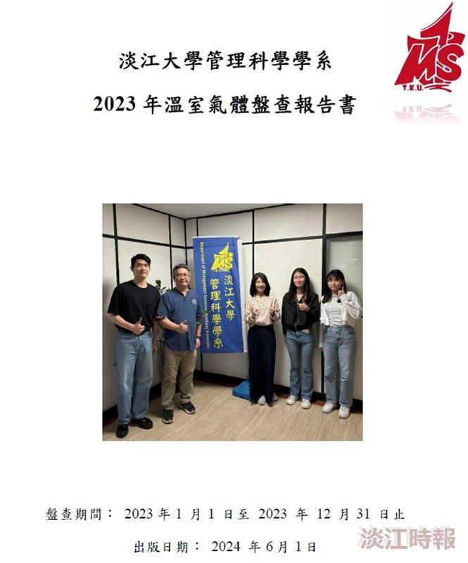
管科系完成全臺第一份專屬大學系所的「溫室氣體盤查報告書」。（圖／管科系提供）

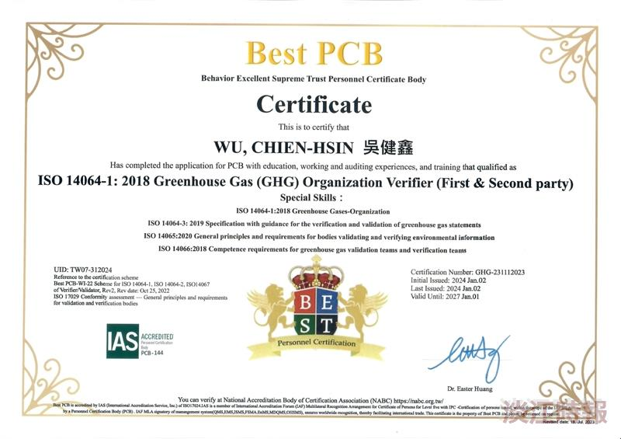
管科系助理教授吳健鑫獲得多項國際證照，依據其中的ISO 14064-1帶領學生一起撰寫第一份系所溫室氣體盤查報告書。（圖／管科系提供）

